https://www.dell.com/support/manuals/ru/ru/rudhs1/openmanage-ansible-modules-v2.0/omam_2.0_users_guide/how-openmanage-ansible-modules-for-idrac-works?guid=guid-7ed54caa-27fb-4cc3-a07f-f39959b061a6&lang=en-us
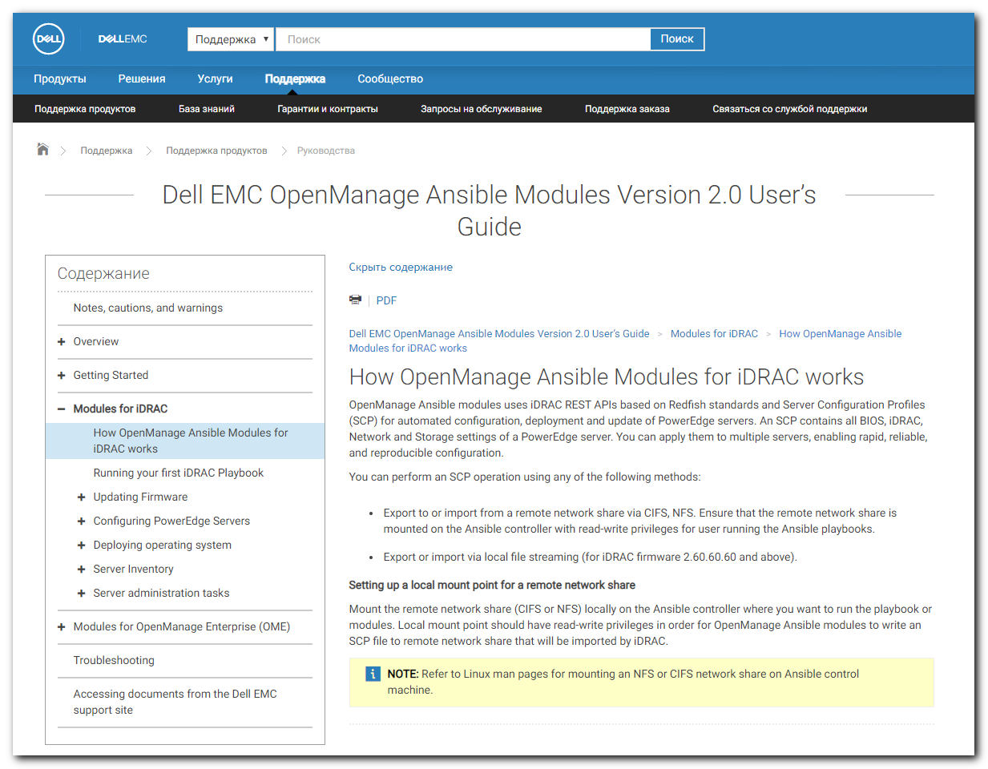

https://www.dell.com/support/manuals/ru/ru/rudhs1/openmanage-ansible-modules-v2.0/omam_2.0_users_guide/modules-for-openmanage-enterprise-ome?guid=guid-f1175648-dce3-47e7-92f9-b2af15c8bf30&lang=en-us
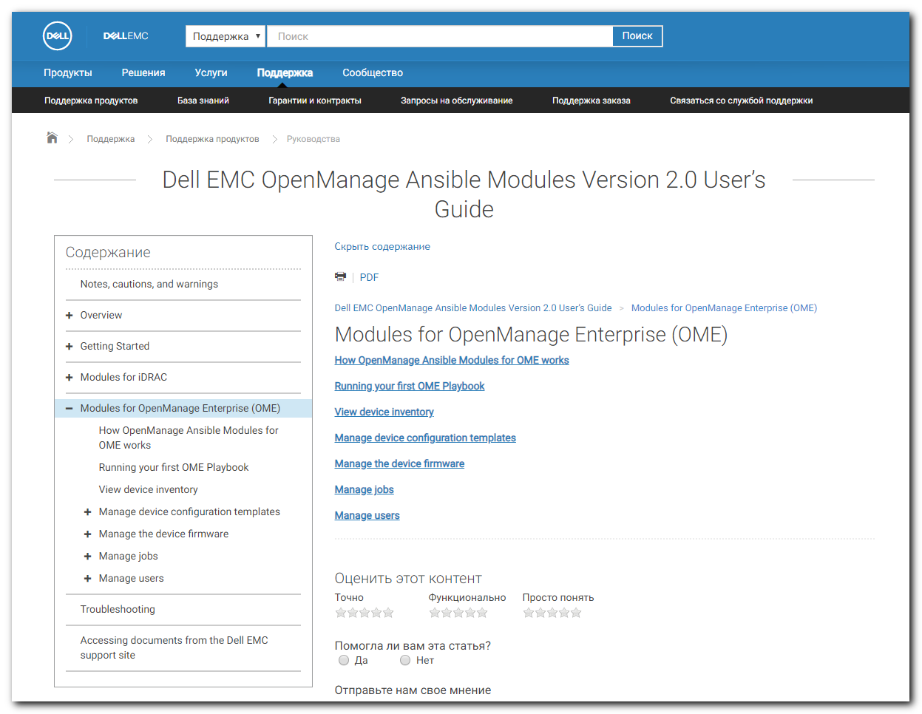

https://www.dell.com/support/manuals/ru/ru/rudhs1/openmanage-ansible-modules-v2.0/omam_2.0_users_guide/running-your-first-idrac-playbook?guid=guid-ea8b2754-d62e-4d2c-8951-636d49b0caa5&lang=en-us
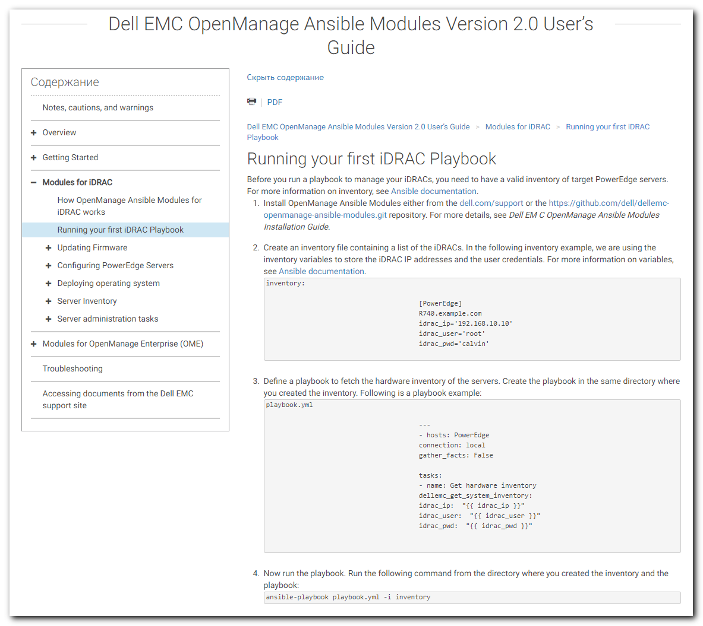
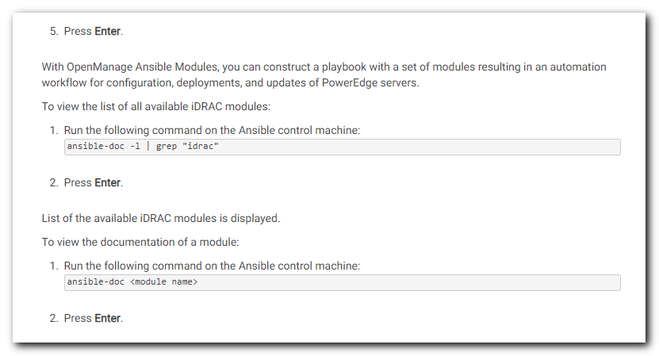

https://www.dell.com/support/article/ru/ru/rudhs1/sln310720/dell-emc-openmanage-ansible-modules?lang=en
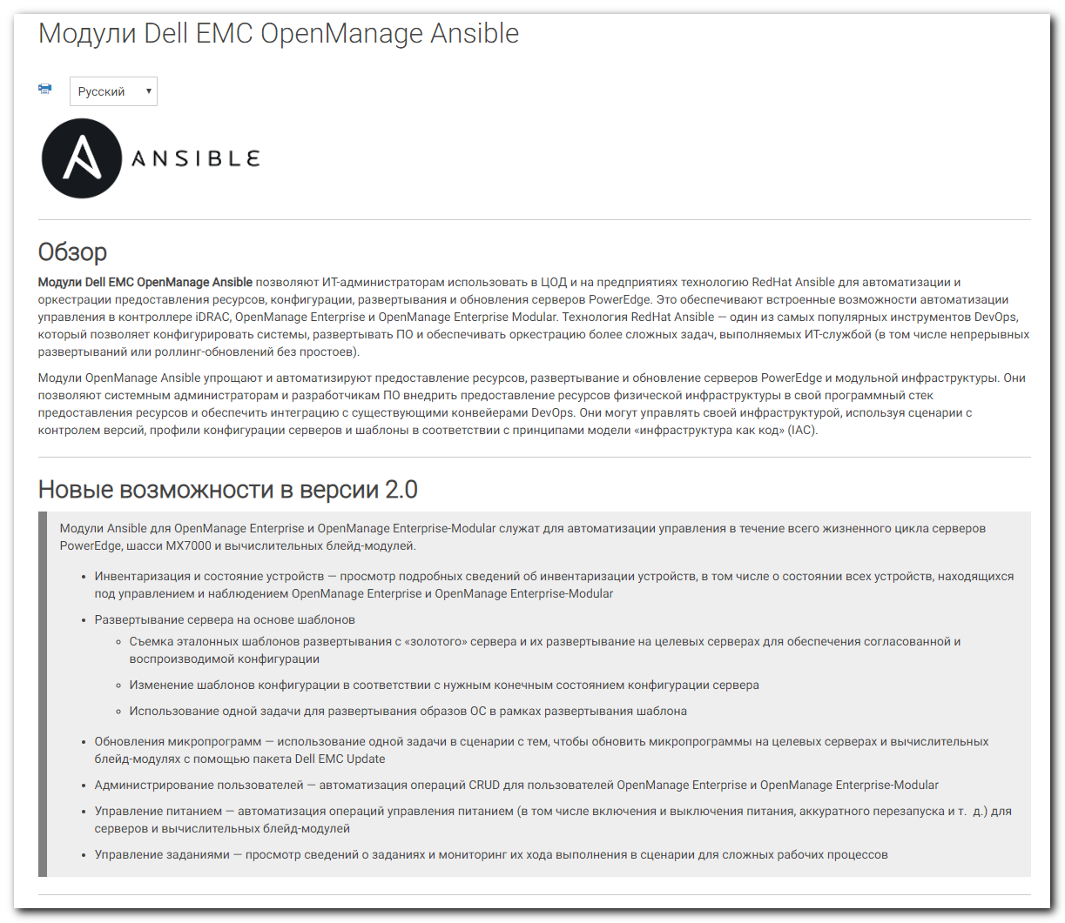
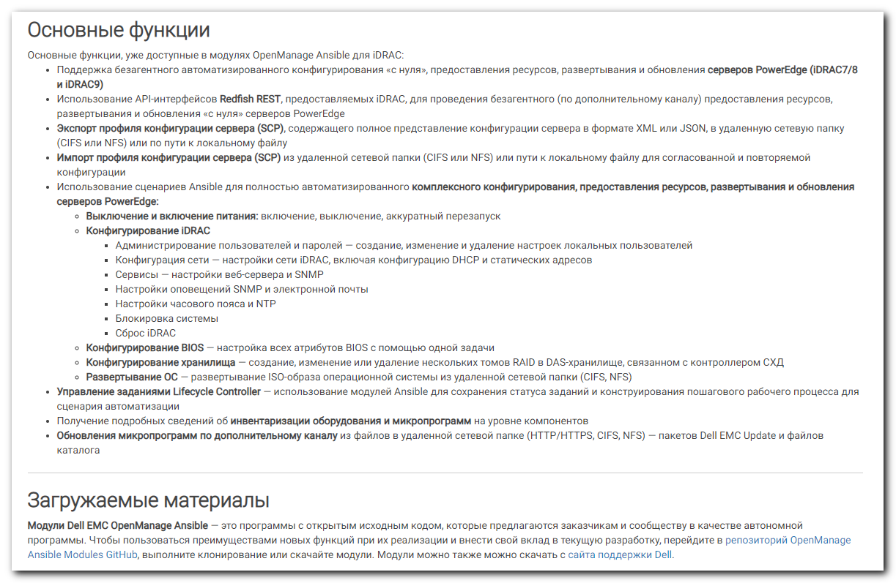

https://www.dell.com/support/manuals/ru/ru/rudhs1/openmanage-ansible-modules-v2.0/omam_2.0_users_guide/overview?guid=guid-b5b36b0d-3c6b-4de5-a3a4-40f4930401f6&lang=en-us
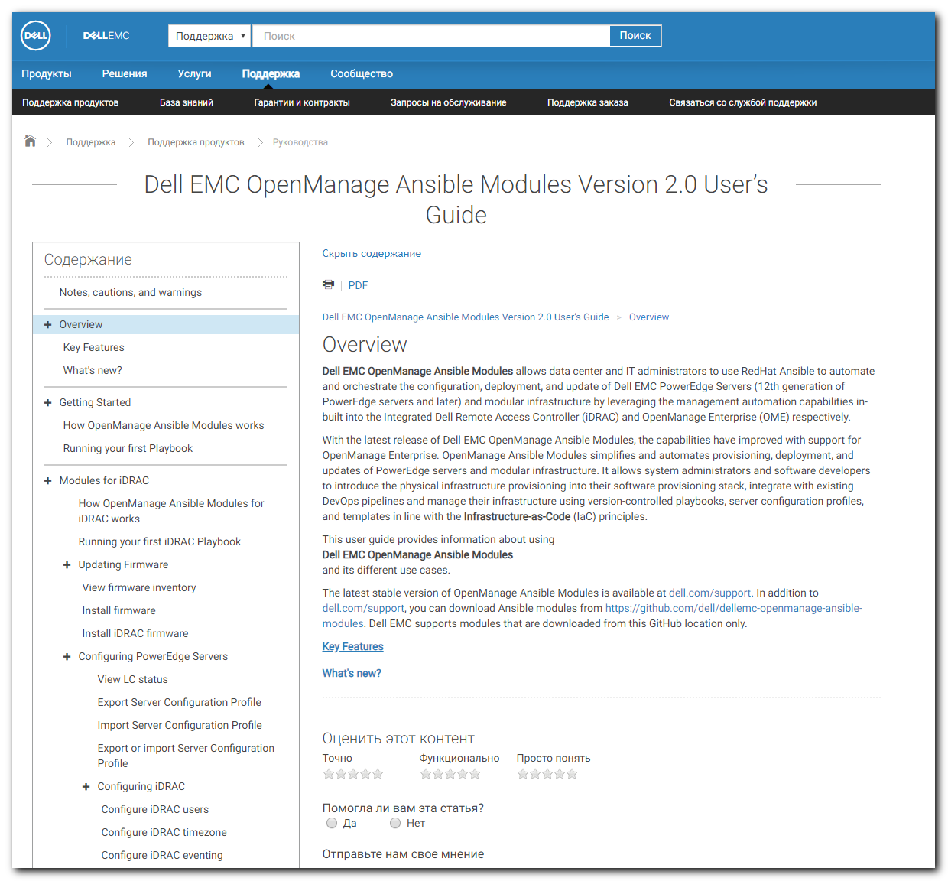

https://github.com/dell/dellemc-openmanage-ansible-modules
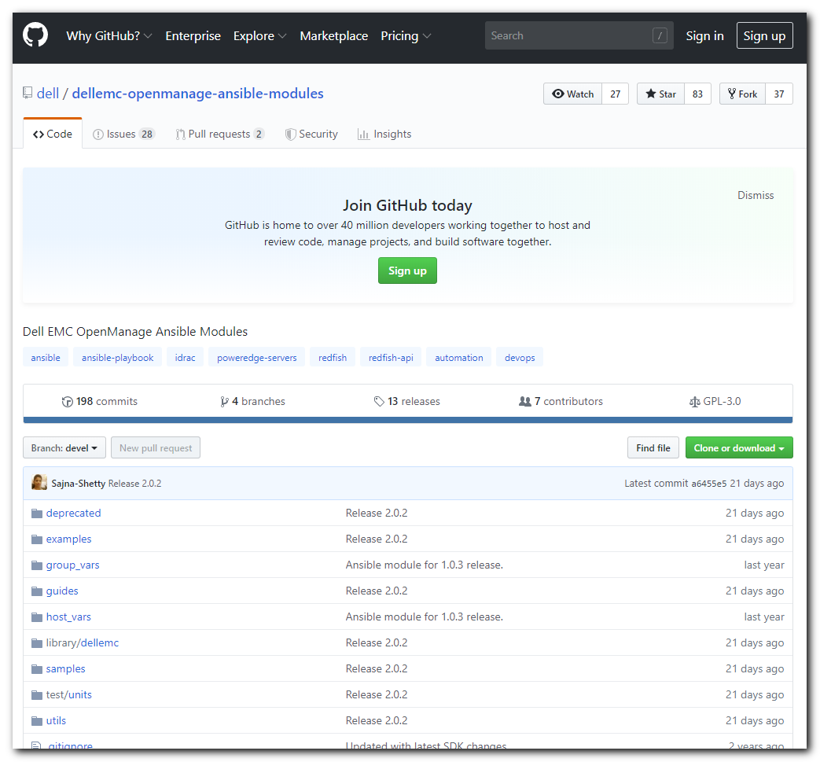

From: Leonov Aleksey Vladimirovich <a.leonov@tinkoff.ru>
Sent: Wednesday, October 16, 2019 10:57 AM
To: unix-admins <unix-admins@tinkoff.ru>
Subject: FW: OpenManage Ansible Modules

Алексей Леонов
Администратор серверных комплексов
Тел.: +7 495 648-10-00, доб. 2536

From: Artem.Bulkin@dell.com <Artem.Bulkin@dell.com>
Sent: Tuesday, October 15, 2019 6:19 PM
To: Leonov Aleksey Vladimirovich <a.leonov@tinkoff.ru>
Subject: OpenManage Ansible Modules

Dell Customer Communication - Confidential

Алексей, добрый день!

Во время общения на форуме у нас остался не отвеченным вопрос по поводу OpenManage Ansible Modules – что это из себя представляет, и как этим пользоваться.

Отвечаю 😊

Собственно Ansible Modules это набор плейбуков, которые можно использовать для того, чтобы управлять серверами (если используются Modules for iDRAC) или OpenManage Enterprise (Modules for OME).
Для интеграции используется встроенный Redfish.
Более подробно про модули тут.
Документация.
Github.

Kind Regards,

Artem Bulkin
Senior Sales Engineer | Datacenter Compute
Dell Technologies | Russia
office +7-495-213-00-00
mobile +7-903-777-44-69
Artem.Bulkin@dell.com

